1．增加用户登录提示

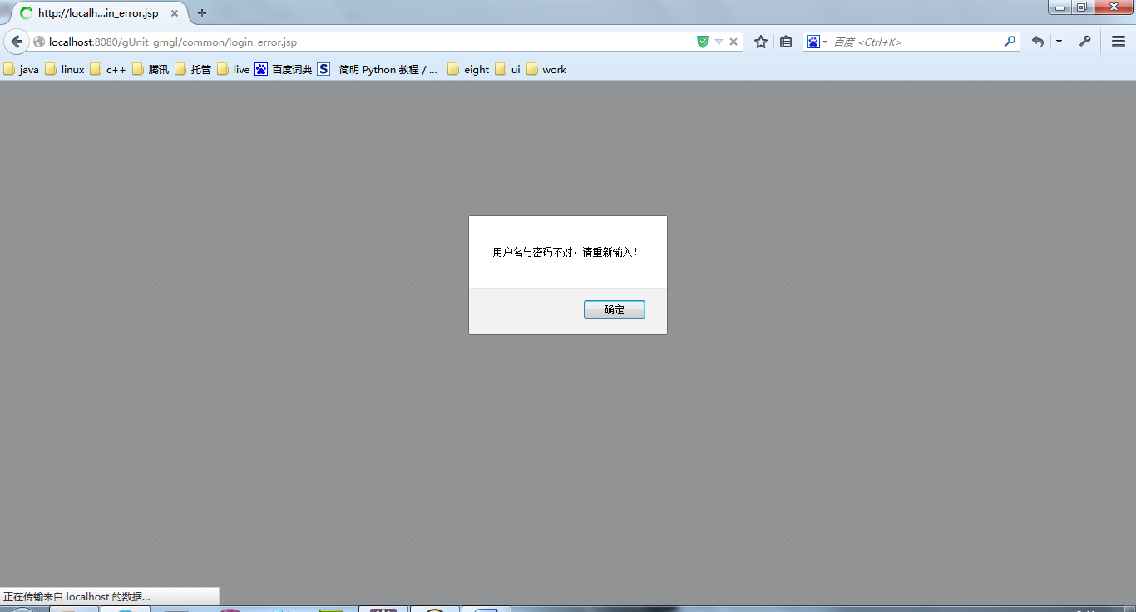

2．增加用户超时跳转